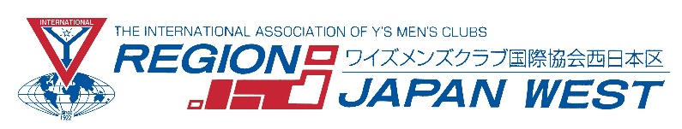

年 月 日
ワイズメンズクラブ西日本区
理事宛
西日本区書記宛
JAPAN WEST “Action！” コーナー掲載内容

クラブ名 部 クラブ
会長名
担当者名
連絡先E-mail： 電話番号：

事業名： (Yサ・ユース／地域奉仕・環境)※該当する方を選んで下さい
事業内容：（対象、今年度の開催予定日、場所、継続年数、等）200～300文字程度で

事業についての問い合わせ先（クラブのホームページ・担当者等、連絡先があれば記入してください。）

写真：１枚～３枚(添付ファイルにてお送りください。／ワードに貼り付けないで下さい、画質が劣化します)

送信先 西日本区書記 までメールでお送りください。

※ご提供いただいた情報は、西日本区ホームページ上で公開されます。本文中の表現や写真については、プライバシーや権利上の問題などが発生しない事を、あらかじめクラブで十分にご確認の上、ご提供下さい。また、当方にて軽微な修正などをおこなう場合があります事をご了承下さい。

